证明信

某某单位：
××××年×月×日来函获悉。现根据函中所提的要求，将贵单位 张伟 同志的有关情况介绍如下：
张伟 同志 ××××年×月在我单位工作，曾任 技术总监。该同志工作认真负责，以身作则，团结同志，业务成绩突出，曾在任教期间多次被评为我院“先进工作者”的称号。

特此证明。

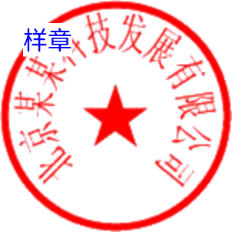
北京某某科技有限公司
[××××]年[××]月[××]日

